Nová úloha do cvičení půdní ekotoxikologie (Bi7533c):

**Stanovení cholinesterázy v žížalách *Eisenia fetida***

Mgr. Dana Fojtová

Mgr. Jana Vašíčková, Ph.D.

Doc. RNDr. Jakub Hofman, Ph.D.

**recetox-barva-kulate-CZlogo-MU**

**Centrum pro výzkum toxických látek v prostředí**

Masarykova Univerzita, Přírodovědecká fakulta

Brno, Česká Republika

2017



# EXPOZICE ŽÍŽAL

Žížaly budou po dobu 1 týdne exponovány artificiální půdě kontaminované pesticidem chlorpyrifosem. Vyučující připraví roztoky o požadovaných koncentracích a aplikuje je do suché půdy. Následně půdu s roztoky důkladně promíchá. Připraveny budou 2 kg čerstvé váhy pro každou z koncentrací chlorpyrifosu: 2, 4, 8, 16, 32 a 48 mg/kgsuš. Jako kontrola slouží artificiální půda ovlhčená destilovanou vodou na 50 % WHC. Každá skupina testuje 3 koncentrace a kontrolu. Na konci cvičení si skupiny navzájem vymění výsledky.

## Postup založení expozice:

* Do skleněných nádob navažte 500 g půdy ovlhčené na 50 % WHC.
* Do každé nádoby napočítejte 10 dospělých žížal.
* Nádoby zakryjte alobalem, do kterého udělejte otvory kvůli cirkulaci vzduchu.
* Umístěte nádoby do kultivační místnosti.
* Po jednom týdnu ukončete expozici a změřte aktivitu enzymu acetylcholinesterázy, viz dále.

# HOMOGENIZACE TKÁNÍ

Po ukončení expozice umístěte žížaly (3 z každé koncentrace i z kontroly) do -80 °C na 20 minut a poté homogenizujte podle následujícího postupu:

* Navažte 0,1 g tkáně a přidejte 1 ml K-fosfátového pufru (pH = 7,4).
* Dále přidejte 1 keramickou kuličku a 3 skleněné kuličky určené pro homogenizaci.
* Homogenizujte tkáně v přístroji FastPrep®-24 po dobu 3 × 60 sekund při rychlosti 4,5 m s-1. Zhomogenizované tkáně přepipetujte.
* Přepipetované homogenáty centrifugujte (10 min, 14000 rpm, 4 °C) a supernatant opět přepipetujte.
* Ve vzorcích stanovte množství proteinů – viz dále.

# STANOVENÍ MNOŽSTVÍ PROTEINŮ VE VZORKU

Velmi často používanou metodou, pro stanovení množství proteinů, je metoda podle Bradfordové (1976), která je založena na tvorbě modře zbarveného produktu vznikajícího při vazbě barviva (Coomassie Brilliant Blue G-250) na molekuly proteinů. Tato barevná změna je následně detekována spektrofotometricky při vlnové délce 595 nm (absorbance je úměrná koncentraci proteinů).

Před stanovením celkového množství proteinů je potřeba vzorky nejprve správně naředit, kvůli rozsahu kalibrační křivky, který je od 0 do 1 ug ml-1. Tkáně žížal tedy nařeďte 15x. Poté změřte proteiny podle následujícího postupu:

* Kalibrační křivka (Obr. 1 – červeně ohraničená oblast) obsahuje různé koncentrace standardního vzorku BSA (hovězí sérový albumin). Do každé jamky napipetujte 10 µl daného vzorku (MilliQ voda a BSA) ve 4 opakování pro každou koncentraci:
  1. 0 µg ml-1 (10 µl MilliQ vody)
  2. 0,2 µg ml-1 (2 µl BSA + 8 µl MilliQ vody)
  3. 0,5 µg ml-1 (5 µl BSA + 5 µl MilliQ vody)
  4. 1 µg ml-1 (10 µl BSA)
* Vzorky dávkujte v objemu 10 µl do každé jamky.
* Bio-Rad činidlo (bude připraveno vyučujícím). Toto činidlo nařeďte MilliQ vodou v poměru 1:4 (Bio-Rad : MilliQ). Do každé jamky pipetujte 250 µl tohoto činidla. Jedná se o fotosenzitivní roztok, proto jej připravte do zkumavky obalené alobalem.

POZN.: Před ředěním si vypočtěte potřebné množství činidla, aby vyšlo na všechny vzorky (i kalibraci).

* Změřte absorbanci při vlnové délce 595 nm.

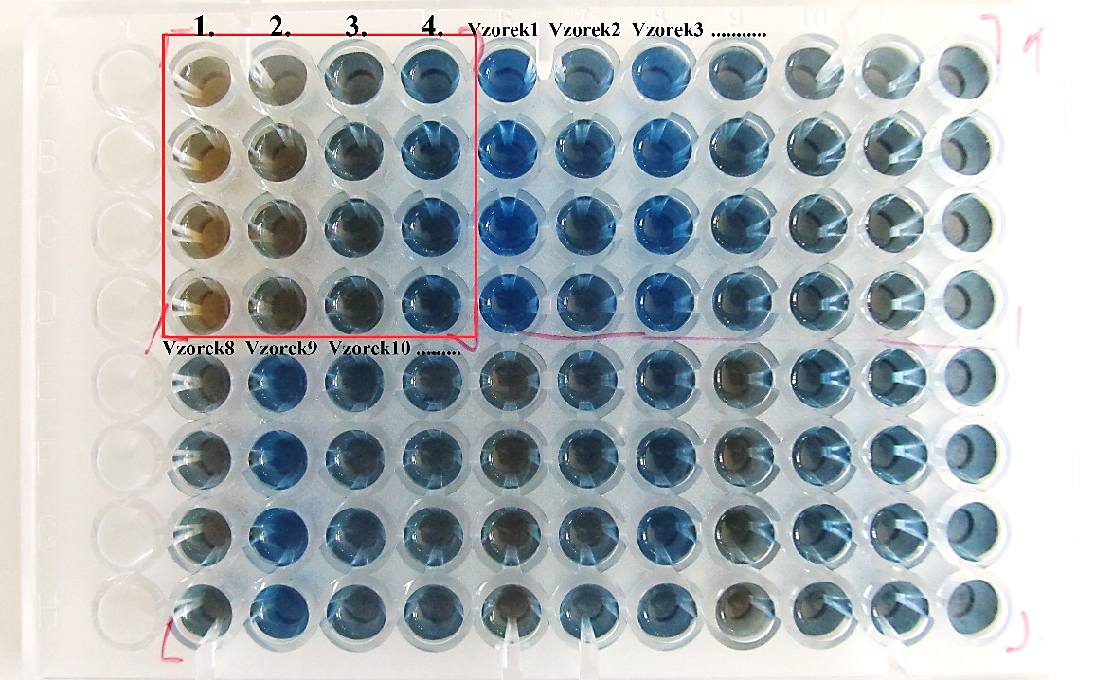

**Obr. 1:** Mikrodeska pro měření proteinů. Červeně ohraničená oblast se týká kalibrační křivky (1. = 0 µg ml-1; 2. = 0,2 µg ml-1, 3. **=** 0,5µg ml-1, 4. = 1 µg ml-1). V další části jsou napipetovány jednotlivé vzorky (4 jamky = jeden vzorek). Čím je zbarvení více modré, tím větší množství proteinů vzorek obsahuje.

# MĚŘENÍ AKTIVITY ACETYLCHOLINESTERÁZY

Jednou z nejpoužívanějších metod pro stanovení enzymatických aktivit je Ellmanova metoda(Obr. 2). Principem tohoto stanovení je hydrolýza substrátu (acetylthiocholinu) enzymem za vzniku kyseliny octové a thiocholinu. Následně thiocholin, obsahující -SH skupinu, reaguje s DTNB (5,5’-dithiobis-2-nitrobenzoová kyselina; Ellmanova reagencie) za vzniku žlutě zbarveného produktu, který je detekován spektrofotometricky při vlnové délce 412 nm.

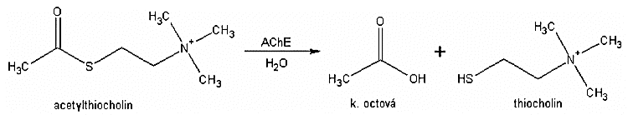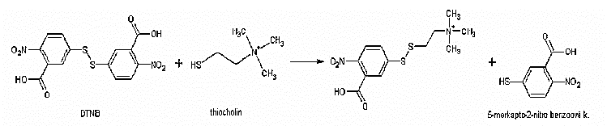

acetylthiocholin kyselina octová thiocholin

DTNB thiocholin

5-merkapto-2-nitrobenzoová kys.

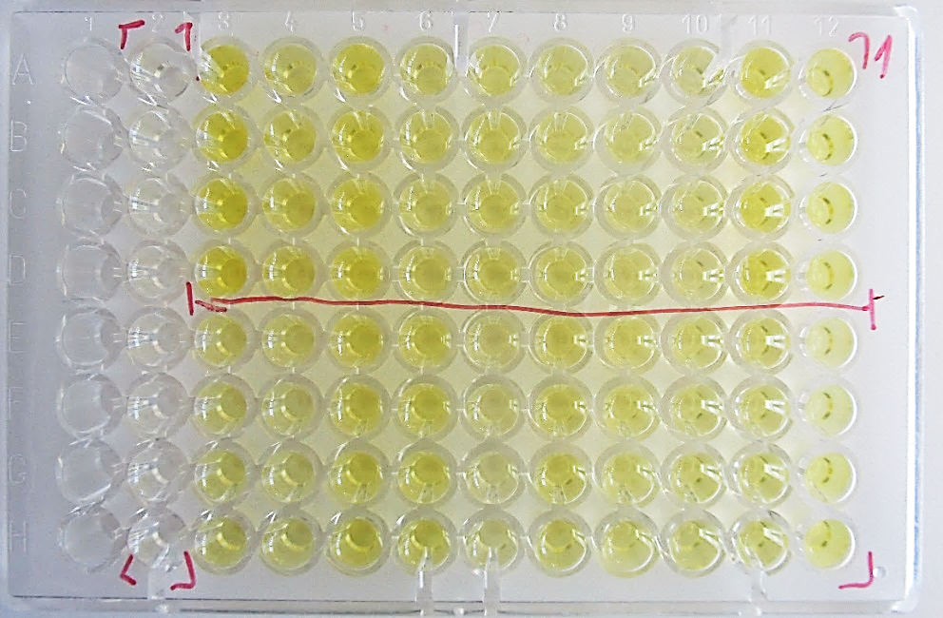

**BLANK**

**Obr. 2:** Ellmanova reakce. Čím je výraznější zbarvení, tím víc substrátu bylo hydrolyzováno a tím větší je i enzymatická aktivita vzorku.

## Postup:

* Blank - K-fosfátový pufr (pH = 7,4).
* Vzorky vždy po 50 µl v každé jamce.
* Reakční činidlo (250 µl na jamku; bude připraveno vyučujícím) obsahuje:
  + 15 ml K-fosfátového pufru (pH = 7,2)
  + 0,1 ml 0,075 M acetylthiocholinu
  + 0,5 ml 10 mM DTNB
* Měření absorbance při vlnové délce 412 nm po dobu 9 minut. Aktivitu enzymu stanovte podle výpočtu:

,

kde vzorekt = absorbance vzorku v daném čase; vzorek0 = absorbance vzorku v čase 0;   
blankt = absorbance blanku v daném čase; blank0 = absorbance blanku v čase 0; čas [min] (9 minut); 300 = celkový objem reakční směsi v jamce [µl]; 13600 = (Ellmanův) molární absorpční koeficient [M-1 cm-1]; proteiny = množství proteinů [mg] v 50 µl (objem vzorku); 0,9 = optická dráha [cm]. Výsledná enzymatická aktivita je vyjádřena v jednotkách nmol/min/mg proteinu.

Pro zjednodušení bude připraven excelový soubor, do kterého doplníte vaše naměřené hodnoty a vypočtěte aktivitu enzymu.